Опис проекту (розробки)
Заголовок Розробка пасивного радіометричного сканера для догляду за людьми на малих відстанях

Анотація проекту (розробки)
Завдяки малому поглинанню в матеріалах одягу електромагнітні хвилі міліметрового діапазону хвиль можуть служити для охоронних та митних служб додатковим джерелом оперативної та дистанційно отримуваної інформації щодо любої побічної неоднорідності розташованої на тілі людини під одежею, а також щодо розмирів та форми такої неоднорідності. Метод пасивного (радіометричного) спостереження, який базується на прийманні власного теплового випромінювання людини в радіо діапазоні, може вважатися одним з найперспективніших завдяки тому, що він не пов'язаний з випромінюванням в публічних місцях ніяких додаткових електромагнітних полів з високою інтенсивністю.
Системи спостереження в діапазоні міліметрових хвиль (ММХ) вже підтвердили свої можливості при виявленні контрабанди під одежею, та завдяки тому що вони є повністю пасивними, на відміну від активних випромінюючих систем, такі спостереження в діапазоні ММХ можуть бути зроблені без ризику як для тих хто інспектує, так і для тих кого інспектують. Не зважаючи на те, що ММХ системи спостереження вже досить добре досліджені та виготовляються деякими компаніями в технологічно розвинутих країнах, основною причиною що зашкоджує їх широкому впровадженню є неприйнятно висока вартість та складність установок ММХ, які переважно не є пересувними, а також технічні складності пов'язані з низькими значеннями таких параметрів як розрізнювальна здатність та швидкість формування зображень.
Основною метою проекту э проведення радіофізичних досліджень та модифікація вже існуючого експериментального зразка (діючого прототипу) скнуючої багатопроменевої радіометричної системи (СБПРС) в 3-мм діапазоні хвиль з можливістю створення радіо зображень та роботою на малих відстанях з високою швидкістю оновлення зображень та високою просторовою розрізнювальною здатністю.

Опис проекту (розробки)

3. Вступ та огляд
Пасивна радіометрична система ММ діапазону хвиль базується на антені з відкритою електродинамічною структурою побудованою на принципах перетворення об’ємних електромагнітних хвиль в поверхневі та за рахунок створення багатьох незалежних променів завдяки способу частотного розщеплення променів у приймальній апертурі. Основним призначенням розробленої СБПРС є створення радіометричних зображень людей в ММ-діапазоні радіохвиль в ході їх догляду/інспекції в інтересах митних та охоронних служб з метою виявлення прихованих об’єктів та зброї, але ця система також використовуватися для вирішення ряду інших прикладних задач.

Інноваційні аспекти та переваги проекту (розробки)
Будуть реалізовані нові підходи у розробці ринково привабливого продукту для багатьох прикладних сфер застосування, у першу чергу для митних та охоронних служб.

Будуть реалізовані нові підходи у залученні охоронних систем з малою вартістю до масового контролю та догляду людей.

Додаткова інформація (технічні подробиці)
Системи спостереження в діапазоні міліметрових хвиль вже підтвердили свої можливості при виявленні контрабанди під одежею, та завдяки тому що вони є повністю пасивними, на відміну від активних випромінюючих систем, такі спостереженні в діапазоні ММХ можуть бути зроблені без ризику як для тих хто інспектує, так і для тих кого інспектують. Не зважаючи на те, що ММХ системи спостереження вже досить добре досліджені та виготовляються деякими компаніями в технологічно розвинутих країнах, наприклад можуть бути наведені назви таких фірм як “Millivision”, “Trex”, “Tadar”, “Brijiot” (усі в США), основними причинами що зашкоджують їх широкому впровадженню є неприйнятно висока вартість та складність установок ММХ, які переважно не є пересувними, а також технічні складності пов'язані з низькими значеннями таких параметрів як розрізнювальна здатність та швидкість формування зображень.
Одним з шляхів підвищення розрізнювальної здатності та швидкості формування зображень у пасивних систем формування зображень в діапазоні ММХ є розщеплення діаграми спрямованості антени на декілька променів впродовж однієї координати зображення з сумісним їх фокусуванням на площині спостереження та синхронним рухом такої об'єднаної діаграми спрямованості абияким чином у просторі при наявності тільки одного приймального пристрою діапазону ММХ в такій системі. Відкрита електромагнітна структура побудована на принципах перетворення об'ємних електромагнітних хвиль в поверхневі в якості приймальної апертури з круговим скануванням буде розроблена в ході виконання проекту. Завдяки специфічним дисперсійним властивостям такої електромагнітної структури, а також завдяки впровадженню принципів частотного розщеплення променів, в антені може бути сформована велика кількість незалежних променів. Багатоканальний радіометричний приймач з системою збору даних на основі мікропроцесорів (апаратурна та програмна компоненти) сумісно з програмним комплексом обробки зображень на основі персонального комп’ютера вже були розроблені на попередній стадії реалізації проекту.

Поточна стадія розвитку

◻ Науково-дослідна робота, лабораторні випробування
☑ Макет, дослідний зразок
◻ Промисловий зразок
◻ Вже на ринку
◻ Термін реалізації проекту (розробки)
Додаткова інформація
◻ Проведені маркетингові дослідження
◻ Є бізнес-план
◻ Дослідно-конструкторська робота, проектно-кошторисна документація
☑ Проміжний результат науково-дослідних, дослідно-конструкторських, дослідно- технологічних робіт, додаткові дослідження
◻ Інше {вказати):

Права інтелектуальної власності

◻ Подана заявка на патент

☑ Патент отриманий

☑Авторські права (соруright)

☑ Секрети виробництва (know-how)

☑ Ексклюзивне право (exclusive rights)

☑ Інше (вказати): Виняткові права на використання отриманих патентів в Україні були тимчасово передані фірмі RPS Ltd. (Велика Британія) відповідно до складеної Ліцензійної Угоди (ЛУ) між ІРЕ НАНУ та RPS Ltd. (до моменту припинення дії цієї ліцензійної Угоди). За межами України захист прав на інтелектуальну власність є сферою відповідальності фірми RPS Ltd.

Коментарі (вкажіть країну і рік патенту /патентної заявки, поясніть інші типи прав на інтелектуальну власність.)

Два патенти України вже було отримано раніше:

1. Патент (UA) № 85932, Шило С., Сидоренко Ю., Спосіб формування радіометричних зображень та антена для його реалізації, Заявка a200706892, дата подання 19.06.2007, Дата реєстрації 10.03.2009.

2. Патент (UA) № 56347, Шило С., Комяк В., Багатопроменевий скануючий НВЧ-радіометр, Заявка a2001042485, дата подання 13.04.2001, Дата реєстрації 15.05.2003.

СФЕРИ ЗАСТОСУВАННЯ

Існуючі та потенційні сфери застосування
Окрім основного призначення для виявлення зброї та контрабанди під одежею на тілі людини, СБПРС може бути використана при виконанні інших задач дистанційного зондування, таких як технічне бачення на промислових підприємствах при контролі технологічних процесів, в цілях медичної діагностики при спостереженні ран та опіків під медичними пов’язками, при дистанційному зондуванні поверхонь з літальних носіїв, та ін..

СПІВРОБІТНИЦТВО

Тип потрібної співпраці (можна обирати більш ніж один пункт)
◻ 1. Ліцензійна угода
☑ 2. Технічна кооперація
☑ Спільна подальша розробка
☑ Випробування нових застосувань
☑ Адаптація до вимог замовника
◻3. Угода про спільне підприємство
◻ 4. Виробнича угода (субпідряд & спільний підряд)
◻ Адаптація технології на нові матеріали
◻ Новий спосіб використання існуючої виробничої лінії
◻ Зміна існуючих технологій (установок, процесів, тощо) потенційного
партнера
◻ Принципово новий процес
☑ 5. Комерційна угода з технічним сприянням
◻ Монтаж
☑ Розробка і виготовлення на замовлення
◻ Технічне консультування
☑ Контроль якості
☑ Технічне обслуговування
☑ 6. Фінансові ресурси
◻ Загальна сума витрат, необхідних для реалізації проекту (розробки) -
у тому числі:
◻ витрати на обладнання -
◻ витрати на заробітну плату -
☑ інші витрати – кошторис проекту має бути сформовано на основі додаткових консультацій між потенційним інвестором, ІРЕ НАНУ та RPS Ltd.
◻ власні кошти -
Країни, яким надається перевага:

Додаткова інформація (малюнки, посилання)
Основні результати вже отримані для розробленої системи та методу формування зображень були опубліковані у статті:
Shylo S., Sydorenko Yu., Wheeler D., Dundonald D. A W-band passive imaging system implemented with rotating diffraction antenna technology, Proceedings of SPIE - The International Society for Optical Engineering 10/2013, pp. 890008-1÷890008-10 (2013). DOI:10.1117/12.2028838.
Зовнішній вигляд радіометричної системи та приклад радіо теплового зображення для 3-мм діапазону хвиль наведені на наступних зображеннях:
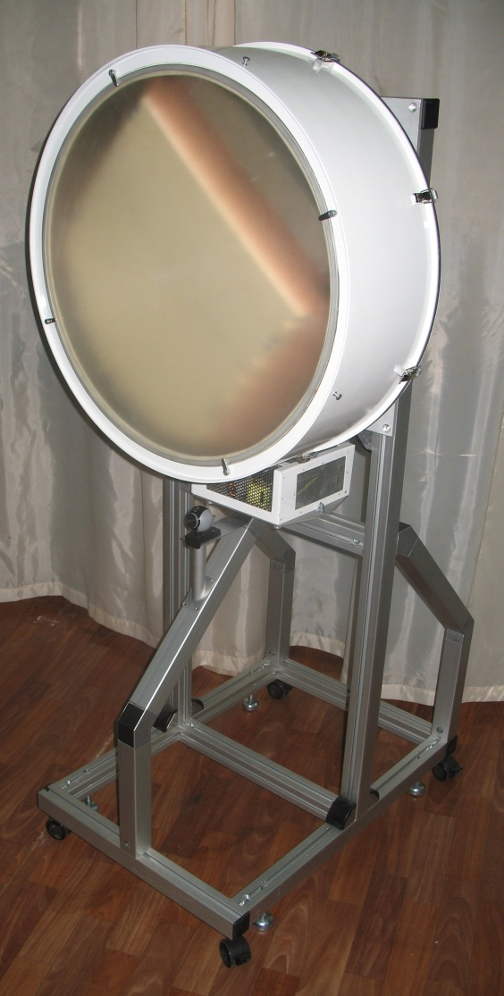 | 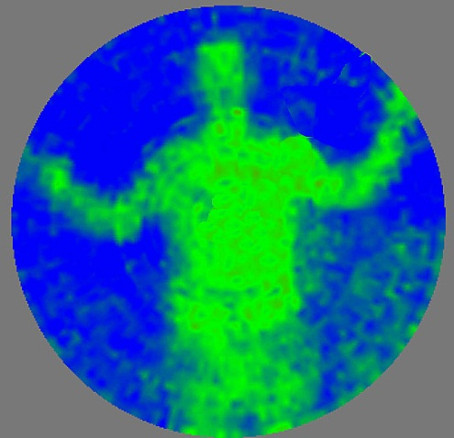

КОНТАКТНА ІНФОРМАЦІЯ

Організація Інститут радіофізики та електроніки ім. О.Я.Усикова Національної Академії Наук України
Адреса вул.. Академіка Проскури, 12 |  | Місто / Країна Харків/Україна
Контакт на особа (п.і.б.) Шило Сергій Анатолійович |  | Відділ (Департамент)  Радіоінтроскопії
Телефон +38-057-7203780 | Факс +38 057 3152105 | Е-mail | shilo@ire.kharkov

